Министерство образования Республики Беларусь

Учреждение Образования

БЕЛОРУССКИЙ ГОСУДАРСТВЕННЫЙ УНИВЕРСИТЕТ ИНФОРМАТИКИ И РАДИОЭЛЕКТРОНИКИ

Факультет компьютерных систем и сетей

Кафедра электронных вычислительных машин

ПОЯСНИТЕЛЬНАЯ ЗАПИСКА

к курсовому проекту

по дисциплине: «Аппаратное обеспечение компьютерных сетей»

на тему: «Локальная компьютерная сеть»

БГУИР КР 1–40 02 01 01 017 ПЗ

Выполнил:

студент гр. 650503

Майрин А.Ю.

Руководитель проекта:

Глецевич. И. И.

МИНСК 2019

# 

СОДЕРЖАНИЕ

**ВВЕДЕНИЕ** 5

**1 ОБЗОР ИСТОЧНИКОВ** 6

1.1 Технологии GPON 7

**2 СТРУКТУРНОЕ ПРОЕКТИРОВАНИЕ** 8

**3 ФУНКЦИОНАЛЬНОЕ ПРОЕКТИРОВАНИЕ** 9

3.1 Обоснование выбора производителя оборудования 9

3.2 Обоснование выбора операционной системы 9

3.3 Пассивное сетевое оборудования 9

3.4 Выбор активного сетевого оборудования для построения сети 10

3.4.1 Точка доступа Ubiquiti UniFi [UAP-AC-LITE] 10

3.4.2 Коммутатор UniFi Switch 24 11

3.4.3 Обоснование выбора сетевого шлюза Ubiquiti UniFi Security Gateway [USG] 12

3.4.4 Модем ZTE ZXA10 F660 13

3.4.5 Контроллер для настройки поведения сети UniFi Cloud Key 13

3.4.6 Принтер Kyocera ECOSYS M5521 CDN 14

3.4.7 Моноблок Acer Aspire C20-820 DQ.BC4ER.003 14

3.4.8 Источник бесперебойного питания APC Back-UPS Pro 550VA (BR550GI) 15

3.5 Настройка принтера 15

3.6 Пользовательские группы 16

3.7 Wireless Networks 16

3.8 Конфигурация DHCP 19

3.9 Схема адресация IPV6 20

3.10 Конфигурация NAT 21

4 ПРОЕКТИРОВАНИЕ СКС 22

4.1 Физическая защита оборудования 22

**ЗАКЛЮЧЕНИЕ** 24

СПИСОК ИСПОЛЬЗОВАННЫХ ИСТОЧНИКОВ 25

**ПРИЛОЖЕНИЕ А** 26

**ПРИЛОЖЕНИЕ Б** 27

**ПРИЛОЖЕНИЕ В** 28

**ПРИЛОЖЕНИЕ Г** 29

# **ВВЕДЕНИЕ**

Задачей курсовой работы является спроектировать рабочую модель сети средней ценовой категории для компании, занимающейся продажей компьютерных комплектующих с небольшой нагрузкой на сеть. В связи с тем, что сеть входит в средний ценового сегмент, есть возможность использовать оборудование, с наиболее удобным пользовательским интерфейсом. В данной работе было необходимо решить несколько основных проблем:

1. Оплата трафика. Одно из требований является не безлимитный трафик. Для решения данной проблемы необходимо прибегнуть к ограничению скорости загрузки и выгрузки данных для определенных пользовательских групп.
2. Правильность выбора оборудования, его оптимальное размещение.
3. Здание является пристройкой. В связи с этим возможна перекрытие частот беспроводных сетей Wi-Fi. Для решения данной проблемы необходимо, во-первых, можно снизить мощность сигнала, но это необходимо использовать если эфир очень загружен, во-вторых, использовать оборудование с поддержкой стандарта 802.11n так как он поддерживает разные диапазоны - 2.4 ГГц и 5 ГГц. Но разные диапазоны и частоты в разных странах могут быть ограничены. В полосе частот 2,4 ГГц для беспроводных сетей доступны 11 или 13 каналов шириной 20 МГц 802.11b/g/n или 40 МГц 802.11n с интервалами 5 МГц между ними. Беспроводное устройство, использующее один из частотных каналов, создает значительные помехи на соседние каналы. Устройства могут оказывать помехи на соседние каналы. Для исключения взаимных помех между каналами необходимо, чтобы их несущие частоты отстояли друг от друга на 25 МГц.

Так же в ходе работы необходимо разработать грамотный план этажа, на котором необходимо изобразить основные элементы сети в помещении.

В курсовой работе будут использованы современные технологии и подходы к проектированию беспроводной сети. Это будет сделано с целью грамотного разделения беспроводной сети.

Будет рассмотрена GPON подключение, его основные плюсы и минусы в Республики Беларусь.

# **1 ОБЗОР ИСТОЧНИКОВ**

В качестве источников литературы в данной курсовой работе были использованы основные книги, котирующиеся в мире среди сетевых мастеров. Много информации было почерпано из нормативных документов, а также очень полезной оказалась документация оборудования.

За основу был взял мировой бестселлер «Компьютерные сети» написанный Эндрю Таненбаум [2]. В данной книге есть возможность изучить сети с самого начального уровня, а также разобраться более детально во многих понятиях. Данная книга позволяет правильно подойти к проектированию сети, а именно, верно, выбрать архитектуру построения. Данная книга постоянно обновляется и переиздается, а значит, что есть возможность узнавать новые, активно развивающиеся, сетевые технологии.

Большой вклад в конфигурацию оборудования внес электронный ресурс – документация Ubiquiti [13]. В данной документации подробно изложены все основные шаги для настройки. Преимуществом данного оборудования является простат в конфигурации. Удобная панель администратора позволяет удобно конфигурировать оборудование. Данная документация постоянно обновляется, а значит у пользователя никогда не будет проблем с конфигурацией оборудования данного производителя. Так же очень активно работает служба поддержки, которая всегда готова помочь пользователям.

Полезным источником оказался ГОСТ [14], в котором можно было почерпнуть информацию, касательно официальных сетевых определений.

Последней в списке книг, но не последней по значению в данной курсовой работе является книга «Компьютерные сети. Принципы, технологии, протоколы» написанная под руководством Виктора и Натальи Олифер. Данная книга [15].

Данная книга предназначена для изучения основные принципы построения компьютерных сетей, а также более подробно понять построение глобальных и локальных сетей. Изучить интернет протоколы на более высоком уровне. Данная книга уже издана в 4 разделах и пользуется популярностью среди изучающих компьютерные сети.

Для оформления курсовой работы был использован электронный ресурс под редакцией кафедры ЭВМ [1]. Данный ресурс помог грамотно оформить пояснительную записку, в соответствии с гостами.

Остальные источники литературы были использованы в качестве документации к оборудованию. С помощью них были составлены таблица с характеристиками для устройств, а также более детально разобраны принципы работы устройств, участвующих в проектировании сети.

PoE – технология предоставляющая возможность одновременной передачу электрической энергии и данных через витую пару в сети Ethernet. Дальнейшее описание будет приводится в проектировании СКС.

## 1.1 Технологии GPON

Принцип работы сети с использованием технологии GPON приведен на рисунке 1.1. Рисунок сделан на основе источника литературы [2].



Рисунок 1.1 – Принцип работы сети с использованием технологии GPON

Как видно из рисунка все клиенты подключены к 1 станции, а для передачи прямого и обратного канала используется один оптоволоконный кабель.

Суть работы GPON такова: передача данных идет по 1 оптоволоконной шине, но к каждому абоненту с разной длинной волны. Пакеты расходятся только к нужному пользователю – остальные отбрасываются.

К сожалению, в Республике Беларусь технология GPON доступна лишь у одного провайдера. Это вызывает некоторые трудности, а как известно конкуренция порождает улучшение качества товара – на нашем рынке это отсутствует.

# **2 СТРУКТУРНОЕ ПРОЕКТИРОВАНИЕ**

В приведенном варианте необходимо было спроектировать сеть для магазина, занимающегося продажей компьютерных комплектующих, а также являющегося пристройкой к зданию библиотеки.

В структурном проектировании необходимо учитывать возможное количество подключений и от данных параметров отталкиваться в проектирование сети.

Максимальное стационарных подключений: 12 станций. Беспроводных подключений: 45. Так же необходимо учесть то, что у практически каждого сотрудника может иметься личный смартфон, что может увеличить количество беспроводных соединений до 65. Каждый посетитель так же, скорее всего, будет иметь смартфон, соответственно количество подключений может увеличиться до 85. Однако требование для проектирования – оплата трафика, что накладывает ограничения на личные устройства работников, а также посетителе.

Между одним из залов и кабинетом бухгалтерии расположится коммутатор. Экономнее поступить именно так, нежели в каждом помещении ставить отдельный коммутатор. Так как количество стационарных подключений во всем здании небольшое выгоднее провести витую пару к устройствам.

Беспроводные точки доступа имеет смысл расположить по одной в каждом зале, однако между кабинетом директора и бухгалтерией имеет поместить одну точку доступа ввиду того, что количество мобильных подключений будет совсем невелико.

Топология, которая будет использоваться для проектирования данной сети – «звезда».

Исходя из того, что в данной компании необходимо изолировать посетителей от внутренних ресурсов, соответственно имеет смысл разделить сеть на 3 подсети: директорская, подсеть для работников компании и пользовательская. Разделение подсети работников, включая директорскую и посетителей обосновывается тем, что посетитель не должен иметь доступ к ресурсам компании, а именно обеспечить дополнительную защиту информации от посторонних пользователей. Работник в свою очередь должен быть так же ограничен от бухгалтерии и директора.

В результате была описана структура проектируемого объекта, обоснован тот или иной выбор расположения оборудования, а также описана структура будущей локальной сети. Определена топология.

Структурная схема проектирования сети представлена в приложении «А».

# **3 ФУНКЦИОНАЛЬНОЕ ПРОЕКТИРОВАНИЕ**

Сетевое оборудование – такое оборудование, которое участвует в передачи сигналов между устройства или для выдачи сигналов в сеть. Сетевое оборудование делится на 2 основные категории: пассивное и активное. Схема, описывающая топологию и компоненты представленной сети, находится в приложении «Б».

## 3.1 Обоснование выбора производителя оборудования

За основу было выбрано оборудование фирмы Ubiquiti категории Lite. Данный производитель предоставляет широкий спектр сетевого оборудования, как в низком, так и в среднем ценовом сегменте. Так же присутствует оборудования класса «премиум». Компания Ubiquiti является молодым «игроком» на рынке, но за недолгий срок она преуспела во многих направлениях.

Данная компания имеет собственную онлайн-школу по обучению работы с их оборудованием. Имеются так же множество наград и международных требований.

## 3.2 Обоснование выбора операционной системы

На данном сетевом оборудовании предустановлено программное обеспечение от производителя Ubiquiti. Данное оборудование имеет жесткую связку с панелью администратор, которая так же предоставляет данная компания.

Однако есть возможность конфигурировать данное оборудование с помощью командной строки.

Ключевое особенностью данного программного обеспечения, а также панели администратора является доступность, простота в использовании, а также отличная документация. Еще одной ключевой особенностью данного оборудования является авто конфигурирование. Для некоторых девайсов достаточно произвести их подключение в сеть.

## 3.3 Пассивное сетевое оборудования

В соответствии с ГОСТ Р 51513-99 [14] пассивное оборудование – это такое оборудование, которое не имеет питание от электрической сети или других источников. Данное оборудование выполняет функции распределения или снижения уровня сигнала. К пассивному оборудованию относят: телекоммуникационные и монтажные шкафы, кабельные лотки. Кабельную систему, которая может в себя включать коаксиальный кабель и витую пару, вилка/розетка, патч-панель.

В данной модели сети был сделан выбор в пользу «Кабеля категории 6». Выбор этого типа кабельной системы обусловлен тем, что он предоставляет более надежную целостность сигнала при более широкой полосе. Максимальная длина неэкранированной витой пары категории 6 составляет максимум 100 метров. Присутствует поддержка Power over Ethernet (PoE).

Выбор именно неэкранированной витой пары обусловлен тем, что сильных излучений в компании, предоставляющей данные типы услуг - нет.

Выбор пал на неэкранированную витую пару AMP NETCONNECT UTP 24AWG. Для обжима витой пары будут использовать коммутаторы RJ-45cat 6.

## 3.4 Выбор активного сетевого оборудования для построения сети

В соответствии с ГОСТ Р 51513-99 активное оборудование – это такое оборудование, которое содержит в себе электронные схемы, получающее питание от электрической сети или от других источников питания. Функции, которые выполняет данное оборудование: усиления и преобразования сигнала.

### Точка доступа Ubiquiti UniFi [UAP-AC-LITE]

Было принято решения использовать именно данную точку доступа, так как она отлично справится с нагрузкой, которая ожидается в данной сети.

Данная точка доступа распространяет сигнал на 100 м и дает стабильную работу при нагрузке 50 пользователей одновременно.

Точка доступа поддерживает технологию PoE. Для использования данной технологии необходимы PoE инжекторы.

Характеристика точки доступа, представленная в таблице 3.1 составлена на основе документации устройства [3].

Таблица 3.1 – Характеристика точки доступа UniFi [UAP-AC-LITE]

|  |  |
| --- | --- |
| **Характеристика** | **Значение** |
| Размеры | 160 x 160 x 31.45 mm (6.30 x 6.30 x 1.24") |
| Сетевые интерфейсы | 10/100/1000 Ethernet Port |
| Кнопки | Reset – сброс до заводских настроек |
| Способ питания | 802.3af/A PoE 24V Passive PoE |
| Источник питания | 24V, 0.5A Gigabit PoE Adapter* |
| Максимальная потребляемая мощность | 6.5W |
| Wi-Fi стандарт | 802.11 a/b/g/n/r/k/v/ac |
| Сетевая защита | WEP, WPA-PSK, WPA-Enterprise (WPA/WPA2, TKIP/AES) |
| Размещение | Стена, потолок |
| Рабочая температура | -10 to 50° C (14 to 122° F) |
| Рабочая влажность | 5 to 95% Non Condensing |

Информация о трафике приведена в таблице 3.2.

Таблица 3.2 – Управление трафиком

|  |  |
| --- | --- |
| **Характеристика** | **Значение** |
| VLAN | 802.1Q |
| Изоляция гостевого трафика | Присутствует |
| WMM (Wireless Multimedia Extensions) | Voice, Video, Best Effort, and Background |
| Concurrent Clients | 250+ |

Стандарты, поддерживаемые в данном роутере, а также скорости передачи данных приведены в таблице 3.3.

Таблица 3.3 – Поддерживаемые скорости передачи данных (Мбит/с)

|  |  |
| --- | --- |
| **Стандарт** | **Скорость передачи данных** |
| 802.11ac | 6.5 Мбит/с to 867 Мбит/с (MCS0 - MCS9 NSS1/2, VHT 20/40/80) |
| 802.11n | 6.5 Мбит/с to 300 Мбит/с (MCS0 - MCS15, HT 20/40) |
| 802.11a | 6, 9, 12, 18, 24, 36, 48, 54 Мбит/с |
| 802.11g | 6, 9, 12, 18, 24, 36, 48, 54 Мбит/с |
| 802.11b | 1, 2, 5.5, 11 Мбит/с |

Было принято решения разместить 4 точки доступа: 1 для бухгалтерии и кабинета директора, по одной точке в каждом зале рабочего персонала, а также 1 точку на складе.

### 3.4.2 Коммутатор UniFi Switch 24

В данной курсовой работе было принято решение выбрать коммутатор на 24 порта это обусловлено необходимостью подключить 12 рабочих станций, 4 точки доступа, модем, gateway и cloud key. Можно было выбрать коммутатор, с необходимым нам количеством портов, однако лучше сделать выбор в сторону коммутатора с избыточным количеством портов и быть готовым к еще нескольким подключениям.

Предпочтительнее выбрать коммутатор с большим количеством портов для подключения и использовать больший метраж витой пары, нежели использовать несколько коммутаторов.

Коммутатор был выбран без поддержки технологии PoE так как это нецелесообразно с учетом того, что у нас всего 4 точки доступа, а цена на коммутатор с поддержкой данной технологии возрастает в разы.

Так же сложности вызваны тем, что провайдер-монополист в Республике Беларусь Белтелеком не поддерживает SFP модуль на коммутаторах – это значит, что работа со сторонним оборудованием невозможна. PoE инжекторы, в свою очередь, могут значительно удешевить сеть.

Характеристика устройства, представленная в таблице 3.4 составлена на основе документации устройства [5].

Таблица 3.4 – Характеристика коммутатора UniFi Switch 24

|  |  |
| --- | --- |
| **Характеристика** | **Значение** |
| Вес | 2600 г |
| Сетевые интерфейсы | 24 - 10/100/1000 Мбит / с RJ45 Ethernet Ports, 2 - 1 Гбит / с SFP Ethernet Ports |
| Управляющий интерфейс | 1 RJ45 Serial Port Out-of-Band, Ethernet In-Band |
| Общая пропускная способность | 26 Гбит / с |
| Способ питания | 100-240 В переменного тока / 50-60 Гц, universal Input |
| Максимум потребляемой мощности | 25 Вт |
| Светодиоды на портах | Скорость/Link/Работа |
| Рабочая температура | -5 to 40° C (23 to 104° F) |
| Рабочая влажность | 5 to 95% Non Condensing |

### 3.4.3 Обоснование выбора сетевого шлюза Ubiquiti UniFi Security Gateway [USG]

В проектировании данной сети было принято решение использовать данный сетевой шлюз в паре с модемом, который выдает провайдер. Как правило сетевой шлюз является программным, аппаратным или же как аппаратный, так и программный в 1 устройстве. В данной курсовой работе будет использоваться как раз такой, совмещающий в себе аппаратную и программную часть сетевой шлюз.

Аппаратная часть в данном сетевом шлюзе занимается распределением и конвертацией пакетов сети

Характеристика устройства, представленная в таблице 3.5, составлена на основе документации устройства [6].

Таблица 3.5 – Характеристика маршрутизатора UniFi Security Gateway [USG]

|  |  |
| --- | --- |
| **Характеристика** | **Значение** |
| Вес | 366 г |
| Размер | 135 x 135 x 28.3 мм |
| Максимум потребляемой мощности | 7 Вт |
| Сетевые интерфейсы, последовательный консольный порт, порты данных | 1 - RJ45 Serial Port 3 - 10/100/1000 Ethernet Ports |
| Процессор | Dual-Core 500 MHz, MIPS64 with Hardware Acceleration for Packet Processing |
| Память | 512 MB DDR2 RAM |
| Встроенная флэш-память | 2 GB |
| Рабочая температура | -10 to 45° C |
| Рабочая влажность | 10 to 90% Non Condensing |

Подключения Gateway c модемом происходит с использованием WAN порта.

### 3.4.4 Модем ZTE ZXA10 F660

По условию курсовой работы необходим спроектировать сеть с GPON подключением. В Республике Беларусь предоставлением данных услуг занимается компания-монополист «Белтелеком». Данная компания активно сотрудничает с производителем «ZTE», а значит и модемы предоставляются данной фирмы.

Данный модем выдается провайдером, который производит подключения, значит затраты на него не будут включены в итоговую стоимость.

Характеристика устройства, представленная в таблице 3.6 составлена на основе документации устройства [7].

Таблица 3.6 – Характеристика модема ZTE ZXA10 F660

|  |  |
| --- | --- |
| **Характеристика** | **Значение** |
| Размер | 260 × 50 × 185 мм |
| Номинальное напряжение | 12 В |
| LAN1–LAN4 | Интерфейс RJ-45 LAN, подключение к локальной сети через RJ-45 сетевой кабель |
| POTS1–POTS2 | RJ-11 телефонный интерфейс, подключение к телефону через RJ-11  телефонный кабель |
| WLAN | Кнопка по активации / дезактивации WLAN |
| USB | Присутствует |
| Рабочая температура | –5℃ to 50℃ |
| Рабочая влажность | 5%–95% |

Чтобы произвести конфигурацию модема необходимо в браузере зайти в админ панель модема и следовать инструкциям от провайдера. Зачастую провайдер удаленно может сконфигурировать модем.

### 3.4.5 Контроллер для настройки поведения сети UniFi Cloud Key

Данный контроллер предназначен для мониторинга и управлением сети. Он позволяет устанавливать скорости загрузки / выгрузки данных. А также с помощью данного контроллера предоставляется полная информация о пользователях в сети.

Конфигурации, который предоставляет данный контроллер разнятся от его модели. Чем больше сеть – тем мощнее нам необходим контроллер. Основная его характеристика – это память на жестком диске, для хранения информации о том или ином устройстве в сети. Он – контроллер, своего рода компьютер, который хранит в себе множество конфигураций, а также программ для мониторинга сети.

Из условий следует, что сеть, которую необходимо спроектировать является средненагруженной. Выбор был сделан в пользу контроллера первого поколения.

Характеристика устройства, представленная в таблице 3.7, составлена на основе документации устройства [8].

Таблица 3.7 – Характеристика контроллера для настройки поведения сети UniFi Cloud Key

|  |  |
| --- | --- |
| **Характеристика** | **Значение** |
| Вес | 110 г |
| Размер | 21.7 x 43.4 x 121.9 мм |
| Память | 2 Гб DDR |
| Процессор | Quad-Core SoC |
| Сетевые интерфейсы | 1 - 10/100/1000 Ethernet Port |
| Источник питания | 802.3af PoE or USB-C 5V, Minimum 1A |
| Рабочая температура | 0 to 40° C |
| Рабочая влажность | 20 to 90% Non Condensing |

### 3.4.6 Принтер Kyocera ECOSYS M5521 CDN

Основной характеристикой в выборе принтера является то, для каких целей он будет использоваться. Так как принтер находится на предприятии, в котором работает небольшое количество человек, а в основе своей он нужен для печати документов и скорость, печати не важна был сделан выбор в пользу мультифункционального принтера, содержащего в себе сканер, а также факс. Факс является также необходимостью, так как у офисных работников зачастую есть необходимость в передачи документов.

Характеристика устройства, представленная в таблице 3.8, составлена на основе документации устройства [9].

Таблица 3.8 – Характеристика МФУ Kyocera ECOSYS M5521 CDN

|  |  |
| --- | --- |
| **Характеристика** | **Значение** |
| Размеры | 417 x 429 x 495 мм |
| Скорость печати | 21 лист А4 в минуту |
| Разрешение | 1,200 x 1,200 dpi |
| Срок работы | 3 года или 100 000 листов |
| Тип | Цветной мультифункциональный принтер ксерокс для формата А4 |
| Цветная печать | Присутствует |

### 3.4.7 Моноблок Acer Aspire C20-820 DQ.BC4ER.003

Выбор в рабочей станции был сделан в сторону конструкции – моноблок. Данная конструкция позволяет эргономично совместить в себе «железную» часть, а также дисплей.

В данной компании, нет нужды в рабочих станциях с большой производительностью – это так же стало основанием для выбора именно конструкции моноблок.

Данный моноблок входит в средний ценовой сегмент поэтому полностью подходит под заданные требования.

Операционная система, может быть установлена как Windows, так и Linux. Но на сайте производителя [15] указана предустановленная система Windows 10 pro. Она отлично подойдет для офисных работников, в сравнении с Linux.

Характеристика устройства, представленная в таблице 3.9, составлена на основе документации устройства [10].

Таблица 3.9 – Характеристика моноблока Acer Aspire C20-820 DQ.BC4ER.003

|  |  |
| --- | --- |
| **Характеристика** | **Значение** |
| Процессор | Intel Celeron J3060 |
| Внутренняя память | 500 гб SSD |
| LAN интерфейс | Присутствует |
| Оперативная память | 4 ГБ |
| Операционная система | Windows 10 |

### 3.4.8 Источник бесперебойного питания APC Back-UPS Pro 550VA (BR550GI)

В современном мире, хоть и перебои с электрической сетью случаются очень редко, но все же случаются. Чтобы избежать проблем с электричеством, можно воспользоваться функциями источника бесперебойного питания (ИБП). Его основное предназначение – накапливать энергию, а в случае перебоев сети питать устройства, подключенные к сети. Производитель [11] заявляет 200 минут автономной работы. Однако реальна цифра может варьироваться в пределах 50 минут.

Так же данный бесперебойны решает проблемы с перепадами напряжения. Это также является его преимуществом, так как он совмещает в себе как ИБП, так и стабилизатора напряжения.

Характеристика устройства, представленная в таблице 3.10, составлена на основе документации устройства [11].

Таблица 3.10 – Характеристика ИБП APC Back-UPS Pro 550VA (BR550GI)

|  |  |
| --- | --- |
| **Характеристика** | **Значение** |
| Мощность | 330 Вт |
| Выходное напряжение | 230 В |
| Время автономного питания | 200 минут |
| КПД | 77 % |
| Защита линий связи | RJ-45 |

## 3.5 Настройка принтера

Для настройки принтера необходимо скачать драйвера, с официального сайта производителя [16] а также на сайте производителя зайди в панель администратора, заполнить всю информацию о приобретенном принтере и нажать кнопку Auto-configurate. К сожалению, доступ к данной панели администратора только по серийному номеру принтера. Мы можем ориентироваться на основе документации к принтеру [9]

## 3.6 Пользовательские группы

По техническому требованию, в данной локальной сети будет использоваться тариф с оплатой трафика. Есть несколько способов, которыми можно решить данную задачу. Один из них – ограничить доступ к некоторым ресурсам, таким как torrent, видео и социальные сети. Однако обход такой защиты не составит труда у более или менее опытного пользователя. Поэтому было принято решение ограничить пропускную способность сети для определённой группы пользователей данной сети. Данное ограничение будет распространятся на гостей предприятия.

Для этого необходимо прибегнуть к конфигурации пользовательских групп в панели администратора (рисунок 3.1). Для конфигурации требуется зайти во вкладку settings – user group.

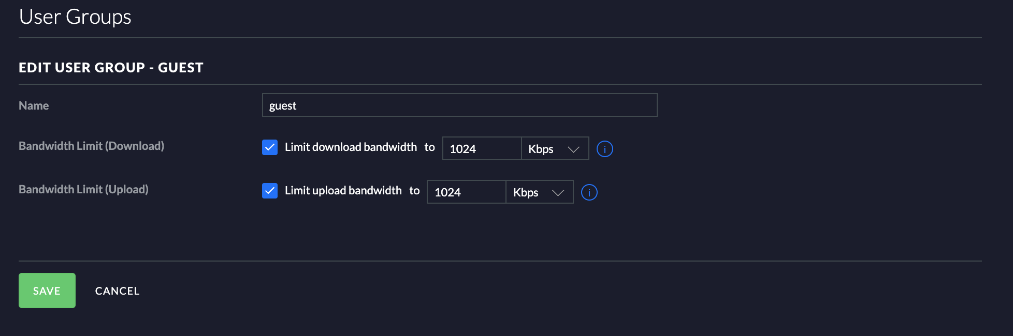

Рисунок 3.1 – Конфигурация гостевой группы

Как видно из рисунка, посетители будут ограничены в скорость до 1024 Кбит/c загрузки и выгрузки и это значительно уменьшит затраты на оплаты интернет трафика внутри компании.

## 3.7 Wireless Networks

Беспроводная сеть – это такая локальная сеть, которая настроена с помощью беспроводных технологий. При построении такой сети передача данных производится через радиоэфир, а объединение устройств в единую сеть происходит без использования физического соединения.

В данной сети мы будем использовать технологию Wi-Fi.

Для расчёта затухания волн необходимо использовать следующую формулу: L $\text{=32.44+20}\text{lg}{\text{F+20}}\text{lg}{\text{D}}$, где F – частота в Герцах, а D – расстояние, в метрах, до самой дальней точки в помещении. Таким образом: $\text{L=32.44+20}\text{lg}{\text{2.4+20}}\text{lg}{\text{12}}\text{=60.142 дБ}$.

Точка доступа, которая была выбрана для данной сети поддерживает стандарт 802.11n, а значит может работать на частоте 2.4 ГГц или 5 ГГц.

В здании используются обычные межкомнатные стены, которые в наихудшем случае дают 15% потерь сигнала.

В данной курсовой работе было принято решение поделить сеть на 3 WLAN: гостевой (рисунок 3.2). Для настройки беспроводной сети необходимо проследовать в админ панели в пункты settings – wireless networks.

Гостевой сегмент беспроводной сети является полностью открытым, то есть не имеет никакого типа защиты. Принадлежит к VLAN 30 и использует пользовательскую группу «guest», что говорит о ограничении скорости загрузки и выгрузки данных в сети интернет.

Так же при необходимости системный администратор может добавить MAC адрес в фильтр. Для этого необходимо ввести в поле MAC адрес устройства, затем нажать кнопку Add. При необходимости добавить нового пользователя необходимо нажать кнопку Add Clients. Конфигурация гостевого сегмента беспроводной сети приведена на рисунке 3.2.

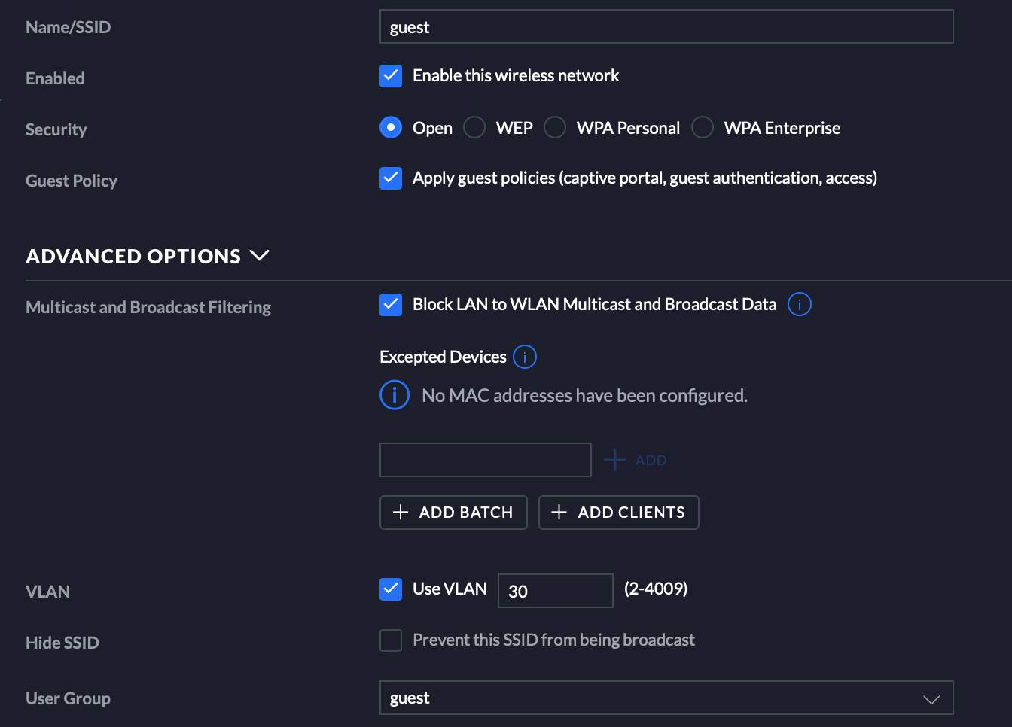

Рисунок 3.2 – Конфигурация гостевого сегмента беспроводной сети

Форма на рисунке заполнена реальными данными, которые предназначены для данной курсовой работы.

Корпоративный сегмент беспроводной сети (рисунок 3.3) предназначен для работников компании и является защищенным. Каждому работнику необходимо пройти аутентификации – ввести логин и пароль, который принадлежит каждом интернет пользователю. при подключении к сети. Аутентификация происходит с помощью так называемых 3 А – Authentication Authorization, Accounting. Более подробная конфигурация Radius сервера будет приведена далее.

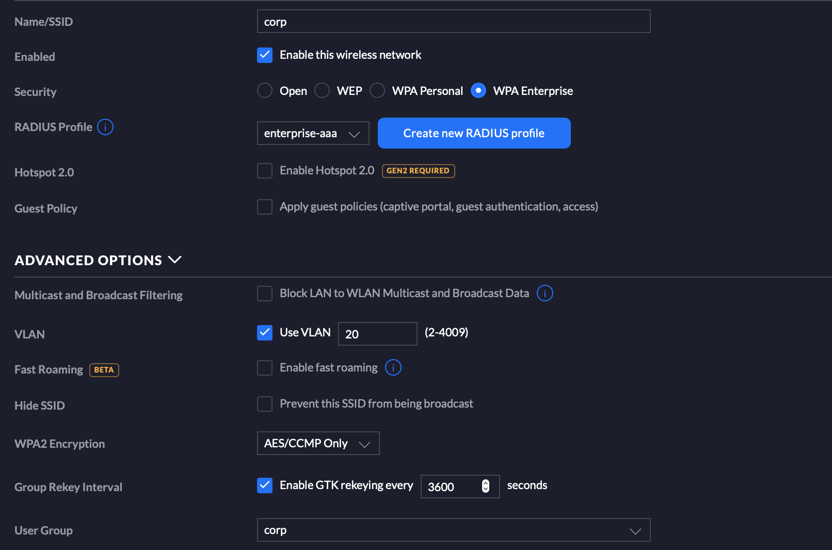

Рисунок 3.3 – Конфигурация корпоративного сегмента беспроводной сети

RADIUS – удаленный сервер, который использует централизованную базу данных для аутентификации удаленных пользователей. Пример профиля сущности RADIUS сервера приведен на рисунке 3.4.

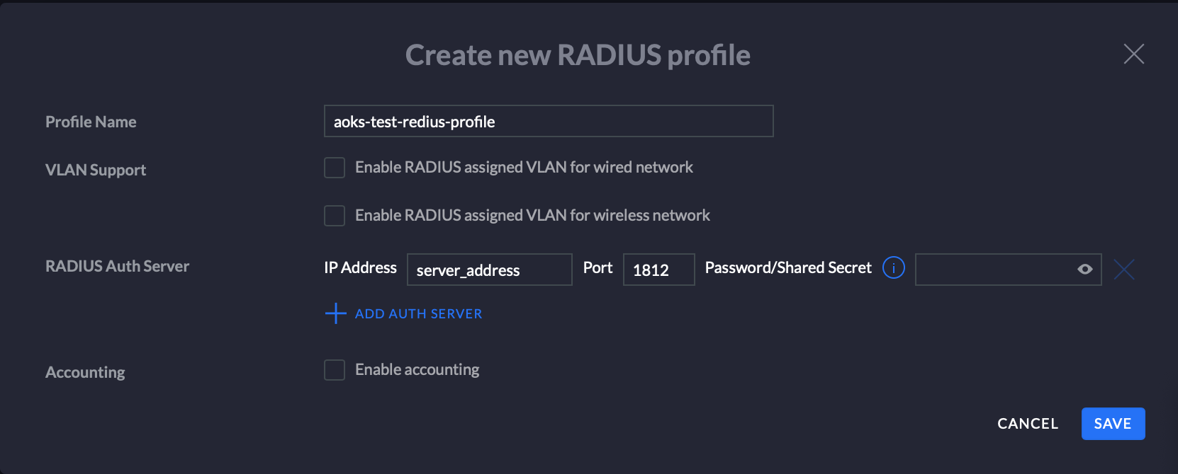

Рисунок 3.4 – Пример создания профиля сущности RADIUS сервера

Административный сегмент беспроводной сети предназначен для работников бухгалтерии и директора. Он будет использовать в качестве типа защиты WPA Personal, что говорит о защищенности данного сегмента логином паролем. Пример конфигурации данного сегмента приведен на рисунке 3.5.

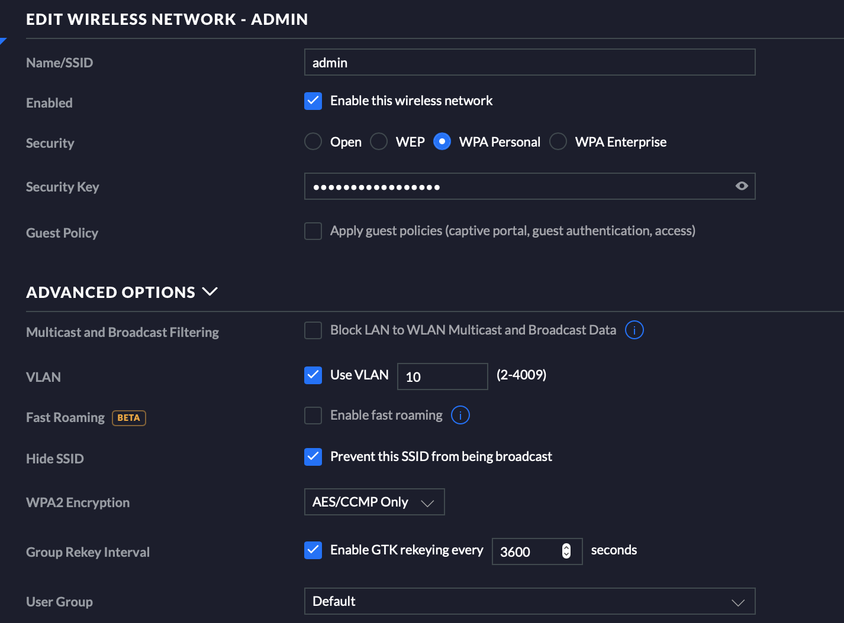

Рисунок 3.5 – Конфигурация административного сегмента беспроводной сети

## 3.8 Конфигурация DHCP

Сетевой протокол, позволяющий сетевым устройствам получать IP – адреса, а также другие параметры необходимые для работы в сети TCP/IP его название Dynamic Host Configuration Protocol (DHCP) Данный протокол работает по принципу клиент-сервер. В данной курсовой работе будет использован диапазон в 248 адреса от 10.0.20.6 до 10.0.20.254. При этом необходимо поделить адреса на 3 vlan. Адреса должны использоваться последовательно, выделяясь на каждую подсеть ровно на столько, сколько необходимо. Пример конфигурации DHCP приведен на рисунке 3.6.

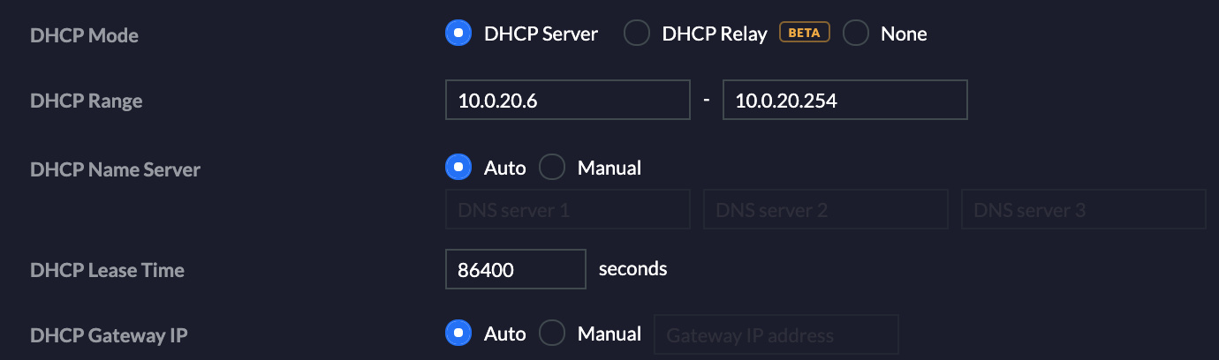

Рисунок 3.6 – Конфигурация DHCP

## 3.9 Схема адресация IPV6

Таблица 3.13 – Адресация IPv6

|  |  |
| --- | --- |
| **Тип** | **Адрес** |
| Подсеть 1 | FD00::1/48 |
| Подсеть 2 | FD00::2/48 |
| Подсеть 3 | FD00::3/48 |

Таблица 3.14 – Адресация IPv4

|  |  |  |  |
| --- | --- | --- | --- |
| **Тип** | **Номер Vlan** | **IP адрес подсети** | **Макска подсети** |
| Рабочий VLAN | 1 | 10.0.20.0 | /24 (255.255.255.0) |
| Директорский VLAN | 2 | 10.0.10.0 | /24 (255.255.255.0) |
| Гостевой VLAN | 3 | 10.0.30.0 | /24 (255.255.255.0) |

Для конфигурации VLAN’s в панели администратора данного оборудования необходимо зайти во вкладку Networks. Для создания необходимо нажать кнопку – Create New Network. После этого откроется новая страница с формой, где необходимо заполнить информацию о сети.

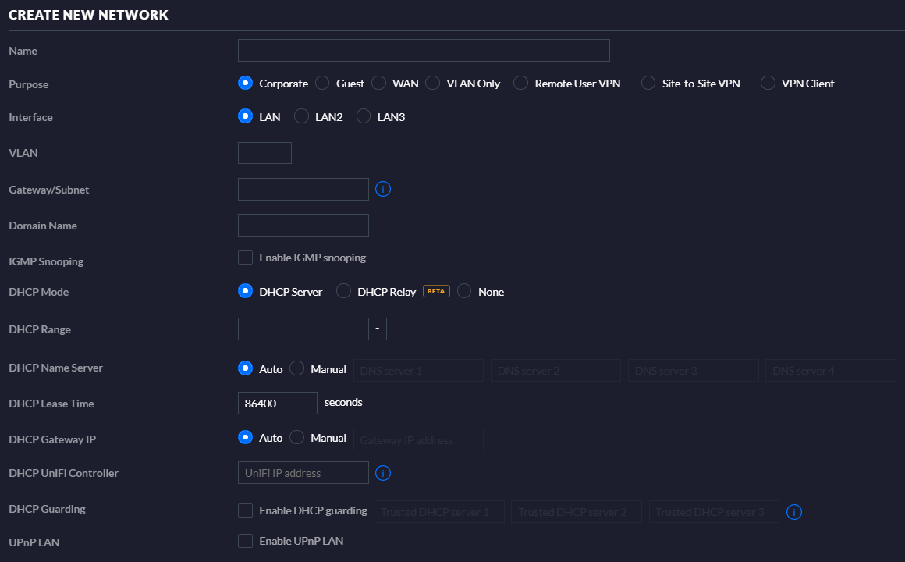

Рисунок 3.7 – Конфигурация DHCP

В поле Name вводится название ново созданной сети. Далее необходимо выбрать какой тип сети у нас будет – в нашем случаи это либо корпоративная, либо гостевая. Их основное различие в том, при выборе гостевого типа у устройств, находящихся в данной VLAN, не будут иметь доступ к внутренним ресурсам. Эта настройка является стандартной. В поле интерфейс выбираем по каком интерфейсу будет происходить подключение. В поле VLAN необходимо ввести к какому VLAN данная сеть будет принадлежать.

При создании подсети и заполнении данного поля происходит авто создание VLAN. Далее, вплоть до настроек DHCP необходимо запалить информацию по адресации нашей сети.

Для настройки DHCP необходимо выбрать пункт DHCP server. Затем заполнить информацию о IP адресах, которые будут выдаваться устройствам

## 3.10 Конфигурация NAT

Принцип работы NAT заключается в следующем:

1. Роутер принимает пакет из локальной сети и смотрит на адрес назначения.
2. Если это локальный IP адрес, то пакет пересылается другому клиенты.
3. Если этот не локальный адрес, то пакет пересылается в интернет.

Пример работы NAT приведен на рисунке 3.8.

В админ панели, с которой происходит работы в данной курсовой работе нет доступа к консоли, она доступна только в платном режиме, как и документация, которая описывает консольные конфигурации.

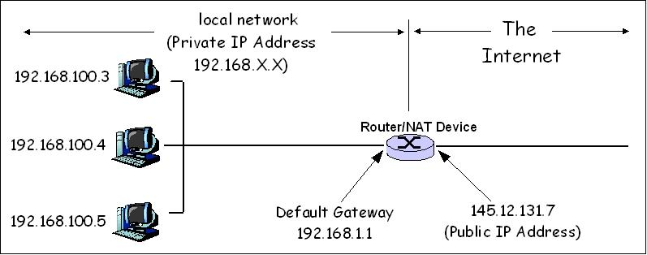

Рисунок 3.8 – Пример работы NAT [12]

## 4 ПРОЕКТИРОВАНИЕ СКС

## 4.1 Физическая защита оборудования

Вариант данной курсовой работы подразумевает физическую защиту оборудования. Для реализации данного требования необходимо все активное сетевое оборудование поместить в телекоммуникационный шкаф. Данный шкаф надежно защитит оборудование, так как доступ к данному шкафу имеет только определенная группа лиц.

Список оборудования, который будет располагаться в телекоммуникационном шкафу:

* модем;
* сетевой шлюз;
* cloud key;
* коммутатор;
* ИБП;

Основное подключение происходит по оптоволоконному кабелю.

Также необходимо прокладывать витую пару, особенно в коридорах в специальной коробке – это дает дополнительную защиту от повреждений.

Поскольку при проектировке было принято решение использовать потолочную Wi-Fi точку доступа, то придется прибегнуть к использованию вертикальных кабельных подсистем. Рядом с Wi-Fi точками будут крепиться PoE инжекторы. Кабели будут проложены вдоль стены, а также будут использоваться защитные коробы, где это необходимо.

Точки доступа были расположены таким образом, что покрыть всю площадь помещений. Пример проектирования плана помещения компании приведен в приложении «В».

В данной сетевой топологии PoE инжекторы будут крепиться рядом с точками доступа. Исходя из того, что точка доступа имеет мощность 6.5 Вт. Характеристика устройства, представленная в таблице 3.4 составлена на основе документации устройства. Преимуществом данного устройства является передача электричества вместе с данными. А значит и уменьшием количества проводов, которые необходимо проложить к точке доступа.

Выбираем данный инжектор основываясь на вычислениях силы тока: $6,5 Вт ÷24 В=0,27 А$.

Характеристика устройства, представленная в таблице 4.1 составлена на основе документации устройства [4].

Таблица 4.1 – Характеристика PoE инжектора

|  |  |
| --- | --- |
| **Характеристика** | **Значение** |
| Вес | 158 г |
| Гигабитный порт LAN | Присутствует |
| Возможность дистанционного сброса | Присутствует |

*Продолжение таблицы 4.1*

|  |  |
| --- | --- |
| Входной ток | 0.6 A |
| КПД | 80 % |
| Частота переключения | 65 кГц |
| Data IN / POE | RJ45 Shielded Socket |
| Защита от перенапряжения | Присутствует |
| Время ответа | Менее 1 нс |
| Номинальное напряжение | 50/60 Гц |
| Рабочая температура | -30 to 70°C (-22 to 158° F) |
| Рабочая влажность | 35 to 95% Non Condensing |

# **ЗАКЛЮЧЕНИЕ**

По завершению данной курсовой работы удалось глубже освоить работу локальной сети. Изучить сети со стороны проектировщика, а также реализовать реальную модель локальной сети, на основе компании, занимающейся продажей компьютерного оборудования.

В данной курсовой работе было использовано новейшее оборудование средней ценовой категории от производителя Ubiquiti. Ключевое отличие данного оборудования – «низкий порог входа». Практически все конфигурирование производится через удобный UI.

Был проведен анализ и аналитика вариантов расположения помещений, а также оборудования и рабочих мест. Результатом данной работы является план здания.

В результате проектирования топологии было изучены подходы к проектированию, а также выбран оптимальный подход, который позволил построить грамотную сеть.

Данная курсовая работа помогла углубить, а где-то и изучить новое.

# СПИСОК ИСПОЛЬЗОВАННЫХ ИСТОЧНИКОВ

[1] Н. Г. Рожнова, Н. А. Искра, И. И. Глецевич «Вычислительные машины, Системы и Сети. Дипломное проектирование» - Минск БГУИР 2014 – [Электронный ресурс]. – Режим доступа: https://www.bsuir.by/m/12_100229_1_87625.pdf.

[2] Таненбаум, Э. Компьютерные сети / Э. Таненбаум, Д. Уэзеролл. – 5-е издание – Санкт-Петербург [и другие] : Питер, Питер Пресс, 2017. – 955 с.

[3] Точка доступа UniFi [UAP-AC-LITE] [Электронный ресурс]. – Режим доступа: <https://dl.ubnt.com/datasheets/unifi/UniFi_AC_APs_DS.pdf>.

[4] Ubiquiti PoE Adapter [Электронный ресурс]. – Режим доступа: <https://dl.ubnt.com/datasheets/poe/PoE_Adapters_DS.pdf>.

[5] UniFi Switch 24 [Электронный ресурс]. – Режим доступа: <https://dl.ubnt.com/datasheets/unifi/UniFi_Switch_US-24_US-48_DS.pdf>.

[6] Ubiquiti UniFi Security Gateway [Электронный ресурс]. – Режим доступа: <https://dl.ubnt.com/datasheets/unifi/UniFi_Security_Gateway_DS.pdf>.

[7] Модем ZTE ZXA10 F660 [Электронный ресурс]. – Режим доступа: <https://lanmarket.ua/upload/iblock/0a5/0a5d864a6773daa5f8cdc81b8fc28baa.pdf>.

[8] UniFi Cloud Key [Электронный ресурс]. – Режим доступа: <https://www.ubnt.com/downloads/datasheets/unifi/UniFi_Cloud_Key_DS.pdf>.

[9] Kyocera ECOSYS M5521 CDN [Электронный ресурс]. – Режим доступа: <https://catalog.onliner.by/printers/kyoceramita/m5521cdn>.

[10] Acer Aspire C20-820 DQ.BC4ER.003 [Электронный ресурс]. – Режим доступа: <https://catalog.onliner.by/monoblock/acer/dqbc4er003>.

[11] ИБП APC Back-UPS Pro 550VA (BR550GI) [Электронный ресурс]. – Режим доступа: <https://catalog.onliner.by/ups/apc/br550gi>.

[12] Пример работы NAT [Электронный ресурс]. – Режим доступа: <http://computerologia.ru/nat-eto-chto-takoe-instrukciya-po-nastrojke-nat/>.

[13] Документации к оборудованию Ubiquiti [Электронный ресурс] – Режим доступа: <https://help.ubnt.com/hc/en-us>.

[14] ГОСТ Р 51513-99 совместимость технических средств электромагнитная. Оборудование распределительных сетей приемных систем телевидения и радиовещания. Нормы электромагнитных помех, требования помехоустойчивости и методы испытаний [Электронный ресурс] – Режим доступа: <https://help.ubnt.com/hc/en-us>.

[15] Олифер, В. Компьютерные сети. Принципы, технологии, протоколы / В. Олифер, Н. Олифер – Спб: Питер, 2019. – 992 с.

[16] Kyocera ECOSYS M5521 CDN документация по настройке[Электронный ресурс]. – Режим доступа: <https://catalog.onliner.by/printers/kyoceramita/m5521cdn>.

# **ПРИЛОЖЕНИЕ А**

(обязательное)

Схема СКС структурная

# **ПРИЛОЖЕНИЕ Б**

(обязательное)

Схема СКС функциональная

# **ПРИЛОЖЕНИЕ В**

(обязательное)

План компании

# **ПРИЛОЖЕНИЕ Г**

(обязательное)

Перечень оборудования, изделий и материалов